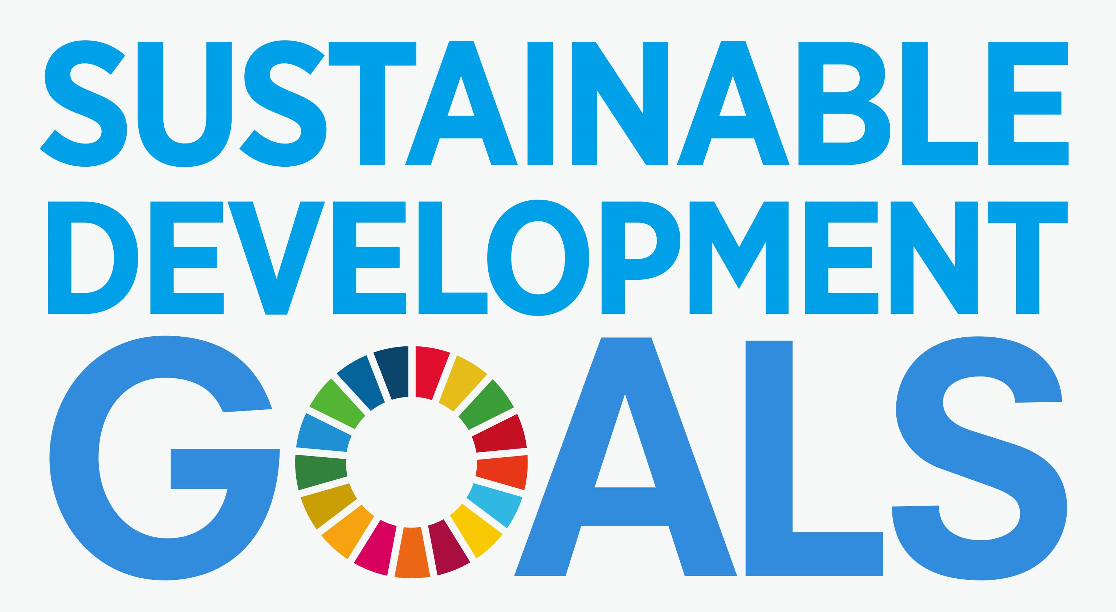
国際部発第45号
2018年9月
各 位
大阪商工会議所
貿易部会長 井上 弘毅
SDGs 講演会（貿易部会） 開催のご案内

今回は、世界的にも注目を集める『ＳＤＧｓ』（持続可能な開発目標）を取り上げます。「関西SDGsプラットフォーム」は、関西の民間企業、市民社会などすべての人々にとってSDGsへの取組みが重要であることを広くアピールしております。
そこで、今回の貿易部会では、本プラットフォームの事務局を務めるＪＩＣＡ関西及びSDGsに既に取り組んでおられる企業をお招きし、SDGsについての基本解説、取り組み事例を発表頂きます。皆様の商機として捉えるためのヒントを得る絶好の機会と存じます。
その後には、ネットワーキング交流会を開催いたします。講演された企業様の実際の産品を手にとってご確認・ご入手頂けるほか、おつまみ等とお飲み物をご用意しております。
多数のご出席をお願い申し上げます。
記
日 時：２０１８年１０月４日（木） 午後３時～同６時
会 場：大阪商工会議所４０１号会議室（大阪市中央区本町橋2-8）
議 題：１．常任委員の交代
２．講演
Ⅰ プロローグ「みんなでやろうエスディージーズ」
㈱よしもとアドミニストレーション 取締役 経理本部 本部長、
コーポレート・コミュニケーション本部 山中 和貴 氏
Ⅱ 基調講演「関西におけるSDGsへの取り組み」
(独)国際協力機構関西センター(ＪＩＣＡ関西) 次長 田和 正裕 氏
Ⅲ 事例発表
①「カカオを通して世界を変える」Dari K㈱
（事業概要：カカオ豆／カカオマスの輸入・卸、チョコレート及び菓子の製造・販売等）
②「無電力で光る高輝度蓄光式避難誘導標識を世界に」コドモエナジー㈱
（事業概要：蓄光商材、省エネルギー製品の製造・販売・卸等）
３．ネットワーキング交流会 （軽食・お飲み物付 参加は任意）
…事例発表企業の産品（チョコレート、蓄光素材を使った商品等）販売も行います。
参加費：無 料（事前のお申込みが必要です）
定 員：１００人（ネットワーキング交流会は６０人 先着順）
以 上
＊ご参加の場合のみ、９月２７日（木）迄に下欄にご記入の上、FAXにてお申込み下さい。
＊申込確認後、開催当日1週間前を目途に、参加票をE-mail（又はFAX）でお送りします。
【本件担当】国際部（担当：福田、松本）TEL：06‐６９４４－６４１１ FAX：06‐６９４４－６２４８

大阪商工会議所 国際部 行 ＦＡＸ：06‐６９４４－６２４８
第２回貿易部会（10月4日）出席します

ネットワーキング交流会（５時頃開始）：参加する ・ 参加しない（いずれかに○）
↑参加無料ですが、飲食物手配の都合上、キャンセルの場合は9月27日までにご連絡をお願いします。
会員番号：
会社名：

所属・役職： 氏名：

住 所：（〒 ）

TEL： E-mail：
※ご記入頂いた情報は、大阪商工会議所からの各種連絡・情報提供のために利用するのをはじめ、講師には参加者名簿として配布します。
※１社につき複数名ご参加の場合は本状をコピーしてお使いください。

